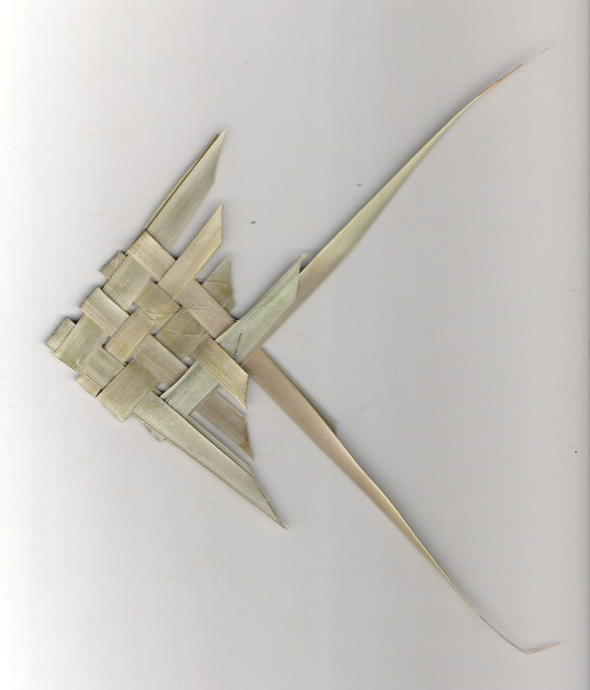
הכנת הדג:

משרים במים למשך כשעה 4 עלי דקל.
חוצים כל עלה באמצע, לאורך (רצוי לעשות זאת לפני ההשריה)

קולעים ריבוע כזה:
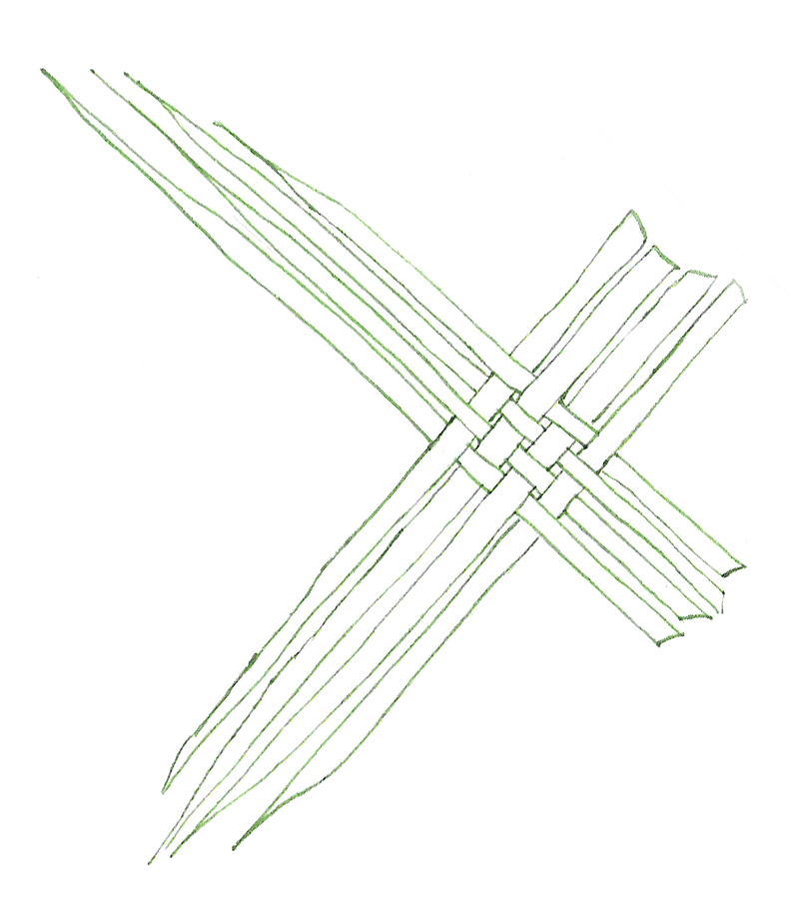

מניחים 4 "גלים"
אפשר להניח עליהם משהו כבד על מנת שהעלים לא יזוזו תוך כדי קליעה

4 דגים צוללים בין הגלים לסירוגין מעל מתחת לגלים
חשוב להדק את הקליעה
את הקצוות הקצרים מקפלים וקולעים לתוך הריבוע במקביל להמשך שלהם -

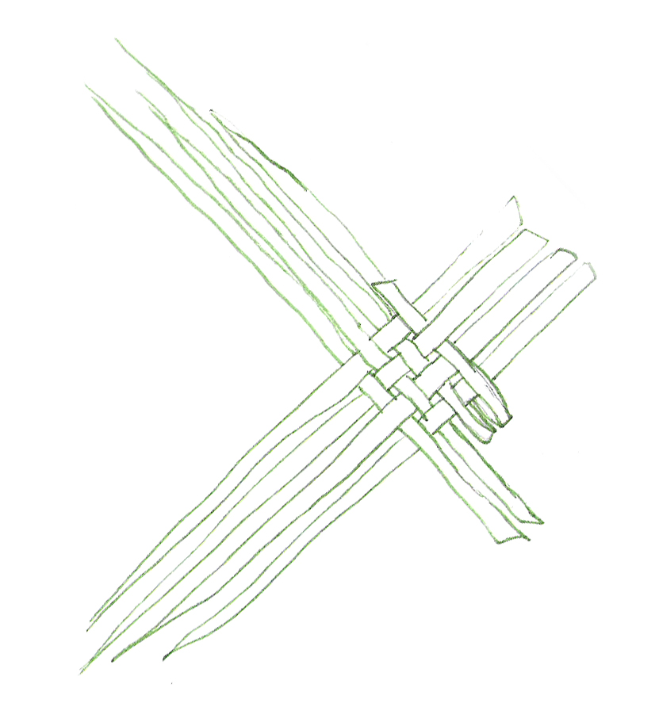
דגים 1 ו3 מכפלים את הזנבות ,הופכים
דג 2 ו4 מקפלים גם כן את הזנבות
לאחר מכן, מקפלים זנבות גם בחלק שהיו גלים

אחרי שקולעים את כל הקצוות מתקבל משהו כזה -

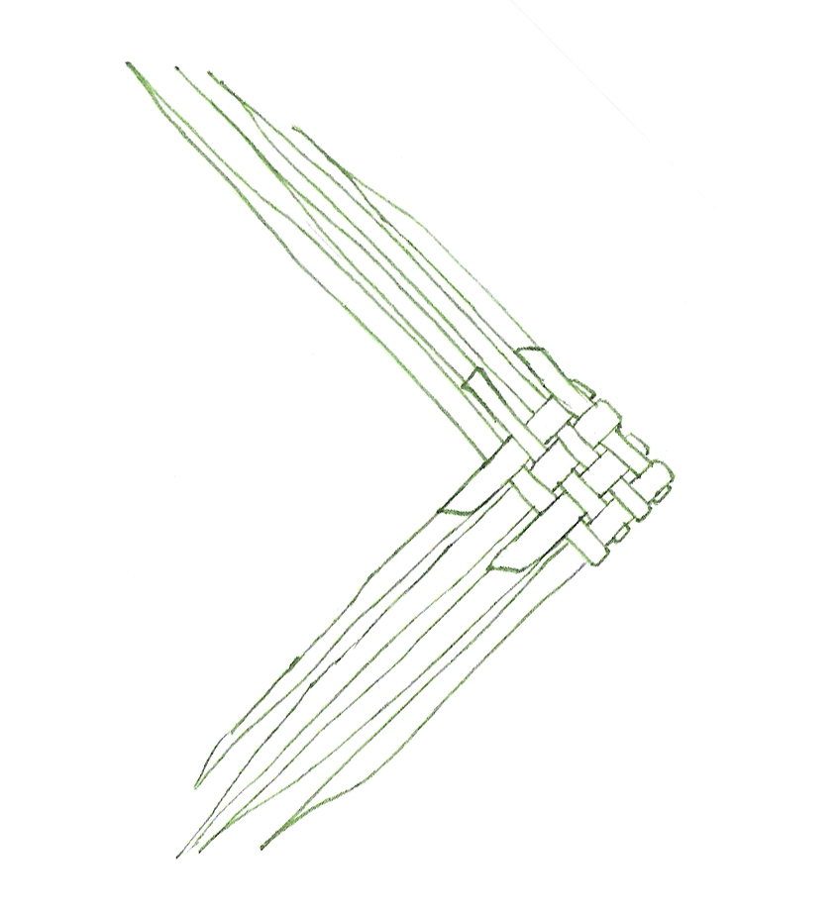
דגים שהצטופפו יחד טוב טוב והפכו לדג אחד גדול כדי להבריח כריש רשע
+ חגורת כסף (סיכת מהדק)

כדאי להדק את החיבור הקיצוני של שני העלים הפנימיים עם שדכן

שני העלים הפנימיים נשארים כמו שהם - הם יהיו הזנב.
את שלושת העלים הנותרים בכל צד יש לגזור בקשת, כמו בציור, כדי ליצור את הסנפירים -
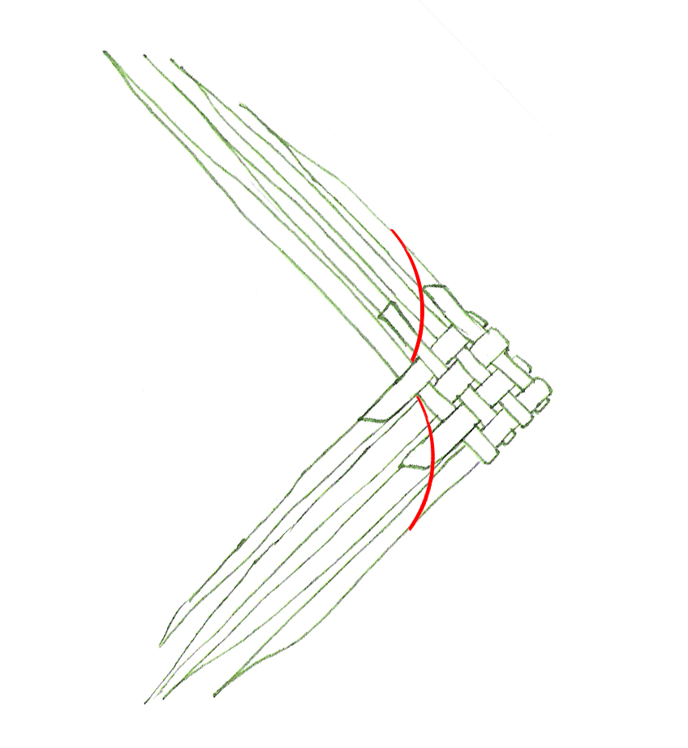
וזהו...

אפשר את אותו דבר לעשות עם נייר או קרטון דק (ואז כמובן לוותר על שלב ההשריה)

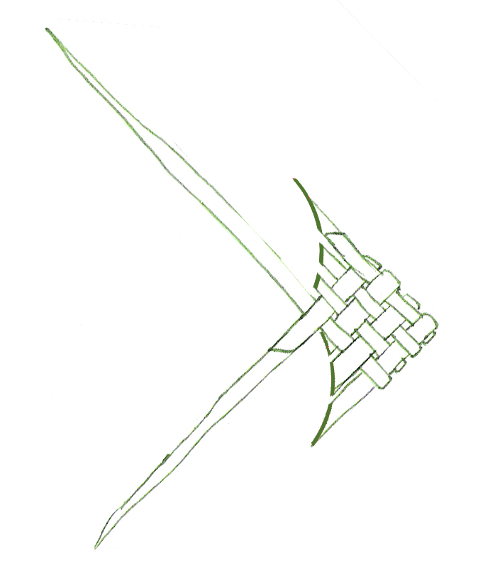

אופן הגזירה :
- עלה קיצוני לאורכו באלכוסן
- עלים 2 ו3 חוצים כמעט בקו ישר
- עלה פנימי לא גוזרים
- צד שני – סמטרי

שנה טובה – שתהיו לראש ולא לזנב!!!!

